### 晚间主题：保险，你真的了解吗

整理人：甜甜

爬楼密码：爱的保护伞

提到保险，不知道大家都有什么看法？很多小伙伴可能觉得保险不太靠谱，特别是各种保险推销电话，让大家对保险避之唯恐不及。

我们经常会在朋友圈里看到轻松筹一类的众筹信息、某某亲人重病，急需帮助，请求大家献个爱心或者被身边的亲戚朋友同事的事件触动，才恍然意识到，好像疾病和意外离自己这么近



我一直觉得轻松筹让人很心酸。如果不是真的没有钱，应该也不会愿意把自己病的不成人形的照片、自己的各种详细信息等等发到网上乞讨。

嗯，我真的觉得这种相当于乞讨了。

这些人就是因为缺乏风险转移的意识，在意外来临的时候，才不得不出此下策。

补充一下，我们朋友圈里经常出现的 XX 筹不是保险哈，顶多算筹款的平台，并且筹款能力真的值得思考

之前比较火的一个电视剧《欢乐颂》，有多少人还记得下面这张图？



樊胜美的父亲中风住院，急需10万元做手术。

由于平时没有积蓄，她只能求爷爷告奶奶地找人借钱，但无人肯借，最后只好卖房子，想想还真是悲哀。

樊胜美的家庭没有保险规划，遇到了重大疾病的风险，只能靠借钱或卖房子来解决燃眉之急。

但如果她配置了保险的话，只需要花少量的保费，就可以把风险转移到保险公司，完全不用走到卖房子这一步。

大家同意吗？

所以，我们今天来好好掰扯一下保险这个小妖精

开始前先再次强调一下，训练营不会提到任何具体的保险公司/产品，请小伙伴们也遵守规矩哦~

第一个问题：什么是保险？

保险的本质是一份商业合同。

保险不是护身符，也不能保平安，也不能避免风险的发生，但是保险能够转移风险！！

那转移的是什么风险呢？

**就是财务风险。**

保险的核心作用就是风险事故【发生后】的家庭收入【损失补偿】。

我们来看一个例子，有个年轻人，姑且叫他小A。

小A在30岁的不幸患上了某重大疾病，需要50万的医疗费。但是他一下子拿不出这么多钱，他的父母当然不会见死不救，于是拿出了自己的养老钱给儿子治病。

好不容易治完病，但是风险的影响还没有结束。

根据数据统计，重大疾病5年存活率可以达到70%。

换句话说要痊愈，得花个三五年，这几年的花销、营养费，又是一笔开支。

同时小A因为治病耽误的一年多的工作，在养病期间是没有收入的。

公司在得知他患重大疾病之后劝其在家“安心休养”，等于是变相劝退。

虽然很无情，但这就是现实，公司是不会养闲人的。

因为得病，他的事业也毁了。

失业的打击、经济的压力让他无法安心休养，他的病情开始恶化，最终上演了一场白发人送黑发人的人间悲剧。

但是悲剧还没有结束！

两位老人不仅送走了自己的孩子，他们的积蓄也所剩不多了，可以预见，他们惨淡的老年生活才刚刚开始。

因病欠债、因病返贫的例子不胜枚举。

如果时间回到过去，小A缺的，可能仅仅是在此之前，买一份重大疾病保险。

所以，**保险的核心作用就是在风险事故发生后，对家庭收入的损失进行补偿，避免发生财务危机**。

第二个问题：为什么要买保险？

大家知道俄罗斯轮盘赌吗？

就是一把左轮手枪里有6个弹孔，只放一颗子弹，参与游戏的人轮流对自己的脑袋开抢，直到一方死亡或认输，这个游戏死亡的概率是1/6，所以正常人都不会参与。

但是现实世界中却真实存在着俄罗斯轮盘赌，只不过概率不是1/6，而是千分之一，万分之一。

就是我们不得不面临的风险：重疾和意外。

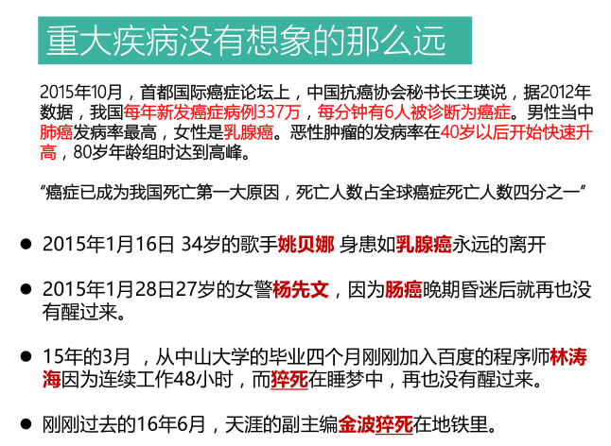

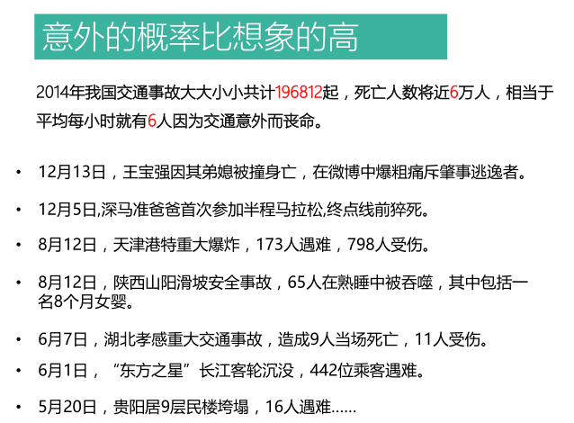

先看看这两张图

再想想身边人

世事无常，风险无处不在，人生就是一场不得不参加的俄罗斯轮盘赌，

意外和重疾就是我们头上的达摩克利斯之剑，我们无法预测，只能应对。

有的人可能会说，我有社保。

但是社保只能应对一些小病小灾。因受起付线、封顶线、社保报销目录的限制，社会医保的实际报销比例不高，很多情况下不超过50%。

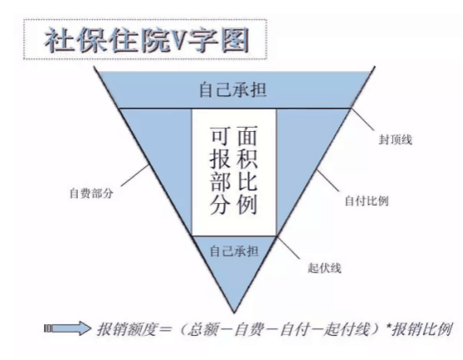

其实社保跟商业保险是相辅相成、相互补充的。

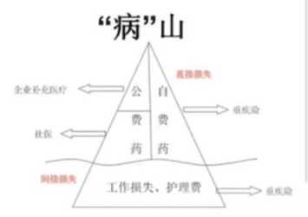

我们可以看到生病了，最直接的花费就是医疗费用，医疗费用中可以分为公费药和自费药，社保可以报销公费药，自费药是不能报销的。

有的企业给员工上了补充医疗，【补充医疗】通常也是报销公费药，一般是社保起付线以下，和起付线以上剩余的部分

一般小问题，社保和补充医疗都可以解决的，但是一旦出现重大疾病，如癌症肿瘤等大部分都是自费药，这部分自费药是社保不管的。

以上说的是直接损失。另外社保和补充医疗保险是凭发票报销的，而商业保险的重疾险是确诊符合条款即赔付。

例如买了 50 万的重疾险，一旦确诊在赔付范围内，保险公司会赔 50 万，怎么花这笔钱保险公司是不干涉的。

如果没有重疾险，那得了重疾可是要自己先拿钱垫着，之后再报销的。如果家里没那么多钱垫着… 那？？？

不过社会保险对于个人而言还是很有必要的，因为它跟很多政策相关的东西绑定在一起，包括买房、统筹医疗、上户口、子女入学等等，但社保只是国家最基础的一种保障机制。

如果想有全面的保障，最佳配置方案就是社保+商业保险！

一定请记住！

社保相当于是你身上的一件衬衫，而商业保险则是外套，天热时你嫌弃它碍眼（买了要花钱，却没有收益），天冷时你就庆幸你买了它（发生损失，保险给你赔付时）。

如果你商保和社保都没有，你就是在裸奔，很容易感冒，你得小心

那接下来说说第三个问题：怎么买保险？

昨天的音频课大家有没有认真听呢，上有老，下有小，我们应该先保谁？

答案是**家庭经济支柱。**

比如，一个40岁的父亲，不幸意外去世，如果他购买了足额的保险。即使他离开了，但是因为有了足额的保险金，他的妻儿就可以靠着这笔钱继续生活下去。

这里，保险就起到了顶梁柱的作用，虽然无法长时间支撑整个家庭，但是短期内顶一顶还是可以的，足够让这个家庭走上正轨。

但是如果我们优先保障了孩子，一旦孩子发生意外，我们是可以用到保险。但即使没有保险，家里还有一对年轻的夫妇可以赚钱养家，家庭经济不会受到致命的打击，灾难过后还能很快再继续站起来。

但是如果很不幸，这对年轻的夫妇出了意外，还没有保险，这个家庭的财务状况瞬间就崩溃了。

家里的老人和孩子的生活就不能得到保障了，如果这时候还有一份孩子的教育险需要交纳，就更是雪上加霜了。

退保吧，只能拿回很少的一点钱了，跟当初交的根本无法比，不退吧，生活都成困难了，还怎么交保险？

这就是保险的第一原则：先大人后小孩，优先家庭经济支柱！

我们面对的风险主要有三种，意外，重疾和死亡。因此我们需要配置的保险也有三种，就是意外险，重疾险和寿险。

经过上面的讲解，大家知道了疾病和意外离我们并不远，因此在配置保险的时候要考虑重疾险和意外险。那为什么还要提到寿险呢？

因为重疾和意外所承担的责任，都只是人身保险的其中一个部分，而有一些风险并不属于重疾和意外。

举个例子，跑马拉松猝死，平时锻炼不够，或者因为一些其他原因，导致的死亡。加班加太多猝死的，比如连续通宵直播的主播。



在保险条例上，猝死不算重疾也不算意外。

那这个时候，如果我们只有重疾和意外，是得不到赔偿的。

猝死虽然属于突发的、非本意的，但不是外来的（属于内因），更不是非疾病导致的

另外还有就是，如果我们去蹦极、漂流、做极限运动，如果出现事故，自己“作死”那种，意外险也是不赔的。但是这个时候，寿险会赔。

也就是说，只有重疾和意外，做不到风险的全面保障。

所以必须配置寿险，寿险的赔付条件就是死亡。

自杀死亡的赔付吗？

关于自杀，要看保险合同，2年以后自杀的，寿险也是赔付的。

这就是配置保险的第二个原则，保障要全面。

早上的晨读，大家都看到了，保险是如何从纯保障型一步一步发展成返还型和理财型的。

每一次的变身升级，都意味着离保险的本质远一点，而我们要交的保费就多一点。

发展到最后的投连险，就已经完全背离了保险的初衷，变成了投资是主要目的，保障反而成了次要目的。

下面我们就用来计算一下，分红型或返还型保险到底划不划算？

我们来看一下《30岁前的每一天》中的一个案例。

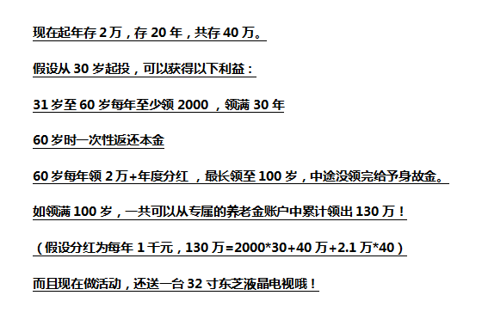

看完这个保险的内容，你们直观感觉这款产品怎么样？

感觉还挺划算吧

那班班一直强调的，理财首先要有一个数学概念，合算不合算我们量化算一下就知道。

有两个数据先假设一下：

1. 银行5年期定期储蓄的利率，目前基本处于2.75-4%之间。我们按3%算（我们假设保险公司都是笨蛋，他们拿了我们的钱只会存银行）
2. 中国男性的平均年龄是71岁，女性则是74岁，我们拿70岁来算，至于100岁……这个我们暂时不考虑。

接下来，我们来拆解一下，这个保险方案可以分为三个阶段：

第一阶段：30-50岁，每年投资18000元，即每年2万减去返还的2000。

第二阶段：50-60岁，每年领2000元。

第三阶段：60-70岁，60岁的时候一次性领40万，即返还本金，同时每年领2万加分红，我们算2.1万，实际上保险公司的分红不是确定的，我们拿到多少也不知道，姑且就按1000算。

进入计算阶段。

第一阶段，30-50岁，每年投资18000元，收益率3%，投资20年。

20年后也就是50岁这一年，保险公司放在银行的收益是49万。

UL[S{88B2D5{83%$PL}5(@4

第二阶段，50-60岁，每年领2000元。对于保险公司来说，本金就是498176（即上图的最终资产），同时每年投入-2000，收益率3%，投资10年。

到了60岁这年，保险公司在银行的收益是64万。

VVVV}PZL@R52ZVZGDC3ES%B

第三阶段，60-70岁，60岁的时候一次性领40万，同时每年领2.1万。对于保险公司来说，本金就是64万-40万=14万，同时每年投入-21000，收益率3%，投资10年。

到了70岁这年，保险公司在银行的收益是8.2万。

LZFSKM2XVEC~)IHESM8J4XL

这8.2万就是保险公司从客户身上赚到的利润。

注意：这还是保险公司傻到只会放在银行，我们都知道，保险公司肯定不傻。

假设保险公司略微具备一点投资知识（这几乎是肯定的），年收益率达到6%的话会怎样呢？

到70岁那年，保险公司从客户身上赚到的利润将达到119万！

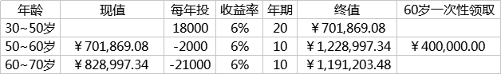

再假如保险公司的年收益率达到10%呢？

到70岁那年，保险公司从客户身上赚到的利润将达到613万！！

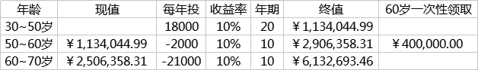

如果拉长到 100 岁……这个数字会变成一个多亿。

所以，大家应该能体会到收益率不同在复利的作用下产生的差别是多么可怕了。

所以你想，保险公司给你区区每年2.1万很划算吗？羊毛出在羊身上呢IMG_256

对于来上14天训练营的同学来说，大家都有理财意识，接下来培养自己的理财能力，战胜保险理财收益是妥妥的。

就别指望保险给你生钱啦，你拿钱去投资，比它的回报要多得多！

市场上还有很多返还型/分红型的重疾险与意外险，大家也可以用这个方法来计算一下。   
 比如同样50万保额20年交终身型的重疾，保障内容差不多的情况下，分红型的可能需要 1.5 万/年，而消费型只需要 8 千/年（价钱仅做举例哦）  
那么将这省下来的 7000 我们去投资拿到的回报，与它承诺返给我们的钱对比一下。大家就知道该如何选择了IMG_256

这就是保险的第三个原则：保险最重要的是保障，而非投资。

最后班班温馨提示一下：最后班班温馨提示一下：

目前市面上很多代理人的话，很多小伙伴门外汉乍一听起来没有问题，但很多时候是正确的废话。   
 而且最关键的是，如果是从更专业的角度来讲，他们讲的很多都是错误的。  
 都说不以结婚为目的的谈恋爱都是耍流氓，班班想说，任何不基于客户实际需求分析配置的代理人，都是瞎扯淡。  
 我们一生的保险需求，要考虑伴随年龄的变化，自身的的经济结构，资产结构，收益目标，保险利益，对应的家庭责任以及生活品质的要求，所需要的保险产品都将随之发生极其大的变化  
 可能有一些有意识的小伙伴也会去看知乎或者公众号一些网络平台上去看一些大 V 的介绍。  
 在这里班班也要提醒一下，不要盲目的听从一些理论讲解，偏听偏信，不管是保险配置还是投资理财甚至是其他的决断，都应该独立自主，从自身的需求出发去选择哦。  
 况且很多人经常是抛开条款来说的，然而保险最重要的就是条款。  
 举个例子，一个年龄30岁单身和一个年龄50岁有两个孩子的一家之主的配置绝对是差异很大的，具体的配置是差异万千的  
 但是很多小伙伴可能就会根据一篇文章的介绍就去买了一个保险产品。

其实买保险就跟买衣服一样的，要根据不同家庭的经济和风险情况，量体裁衣，合理设计，没有最好的保险，而只有最适合自己的保险。

保险最忌讳的就是听说别人买什么，你也买什么，每个人的情况不同，需要自己学会如何配置。

任何资产配置的核心都是以当前实际情况为依托综合考量的结果。

很多人可能都遇到过不靠谱的保险代理人，也买到了根本不适合自己的保险产品，其实还是因为我们自己不具备辨别的能力。

配置保险之前，需要先学习保险配置的知识，就跟投资一样，先学习再投资。

我们为什么要学习保险知识呢？

第一点，为了防骗防坑，无论你是找保险代理人或是经纪人，还是自己在网上买保险都可以发现一些误导或者说是为了销售而刻意隐瞒的情况。

第二点，为了更好的沟通，不是说所有的保险代理人的宣传都会误导我们，但是只有我们学习了保险知识之后，才可以真正听懂哪些是专业又可靠的建议，哪些是适合自己的产品。

最后总结一下，我们买保险应该给谁买？

最重要的是哪几个险种？

IMG_256看来大部分小伙伴还是记住啦，我很欣慰

保险公司会倒闭嘛？

很多代理人不懂，会说保险公司是不能倒闭的

但是保险法第89条说了，其实保险公司是可以倒闭的。

如果是分立、合并或者被依法撤销的话，不过如果真的倒闭了，经营的人寿业务要转移给其他的人寿公司

而且，中国是世界上对保险公司监管最严的国家，没有之一

所以保险公司是有倒闭的可能，但是这个可能性很低很低。

退一万步说，真的倒闭了，还有一个东西叫做保障基金，大家可以百度一下。

坑爹的产品和代理人每个公司都有，要想自己不被坑，首先还是自己能有一定的分析判断能力，相关的专业知识。

现在保险公司的大部分人与其叫代理人，不如说是业务员。